  Fiche de procédure | Effacement des données et réinstallation de Windows | Domaine :  01 Matériel  01 Poste de travail
 | Effacement des données et réinstallation de Windows | Version du : 18.12.2025

Effacement sécurisé (Dell Data Wipe / NIST SP 800-88) et réinstallation de Windows pour les postes Dell Latitude 5310 et équivalents avant sortie d’inventaire. Conformité RGPD et ANSSI.

Table des matières
0. EXPLICATION TECHNIQUE & GARANTIE DE SÉCURITÉ 2
1. Procédure d’effacement via Dell Data Wipe (BIOS) 2
2. Réinstallation via PXE (MDT/WDS) 6
3. Déroulement automatique de la masterisation 8
4. Matérialité et tracabilité (preuve) 8

Date | Intitulé (Création, Modification) | Rédacteur | Vérificateur
18.12.2025 | Création | Samy ALBISSER
 | Modification

0. EXPLICATION TECHNIQUE & GARANTIE DE SÉCURITÉ
Avant de détailler les étapes, voici la justification technique de la méthode utilisée pour garantir qu’aucune donnée (assurés, carrières, RIB) ne puisse être récupérée.
Pourquoi n’utilisons-nous pas un formatage classique ?
Un formatage standard ou une suppression de fichiers n’efface pas les données ; il supprime simplement l’index qui permet de les trouver. Les données restent physiquement sur le disque jusqu’à ce qu’elles soient écrasées.
La solution retenue : Dell Data Wipe (Conforme NIST SP 800-88)
Pour les disques modernes (SSD NVMe) qui équipent nos Dell 5310, nous utilisons la fonction micro-logicielle Dell Data Wipe.
- Le principe : Contrairement à un logiciel qui tente d’écrire des “zéros” sur le disque (ce qui est imparfait sur un SSD à cause des zones de réserve inaccessibles), le Dell Data Wipe envoie une commande de purge (Sanitize) directement au contrôleur du disque.
- L’effet : Le contrôleur envoie une impulsion électrique qui vide instantanément toutes les cellules de mémoire (NAND), y compris les zones cachées et les clés de chiffrement.
- La garantie : Cette méthode rend les données irrécupérables, même en laboratoire d’analyse forensique. Elle correspond au standard NIST SP 800-88 “Purge”, reconnu internationalement pour la gestion des données confidentielles.

1. Procédure d’effacement via Dell Data Wipe (BIOS)
- Fermer la session Windows et éteindre complètement le PC.
- Allumer le PC et appuyer sur F2 pour entrer dans le BIOS/UEFI (Setup).
- Dérouler le menu Maintenance puis sélectionner Data Wipe.
- Activer l’option “Wipe on Next Boot”.
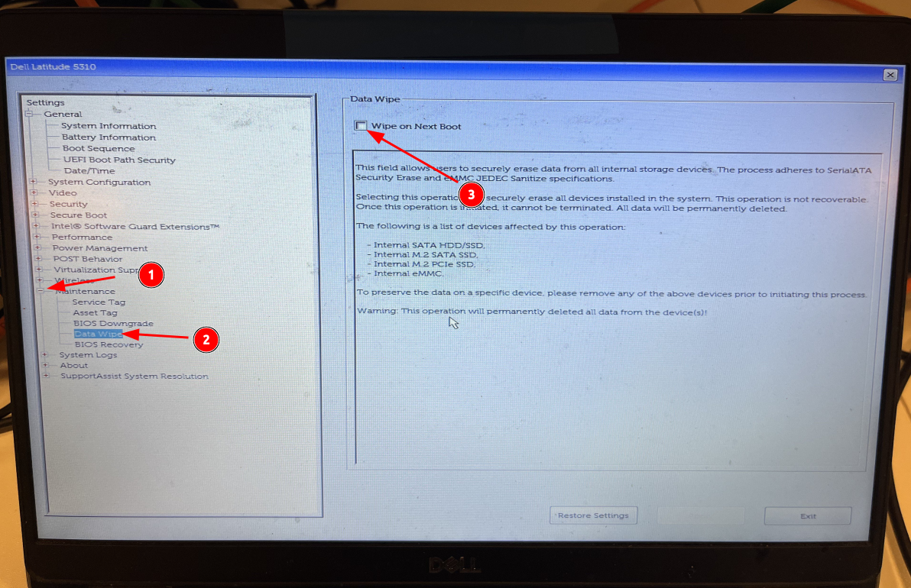
- Valider les écrans d’avertissement/confirmation en faisant “OK” puis “No”
- 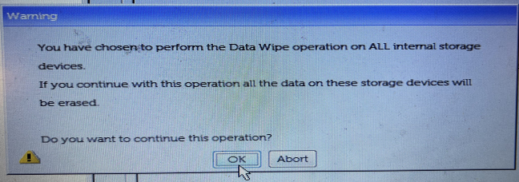
- 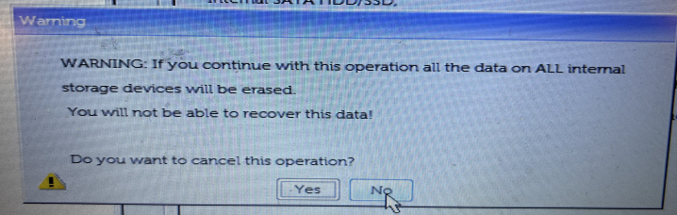
- Vérifiez que l’option Wipe on Next Boot est désormais bien coché.
- Cliquez sur “Exit”. Le PC redémarre et lance la fenêtre de sécurité.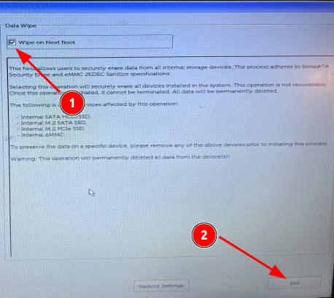
- Utiliser les flèches pour séléctionner “continue” puis “ERASE”.
- 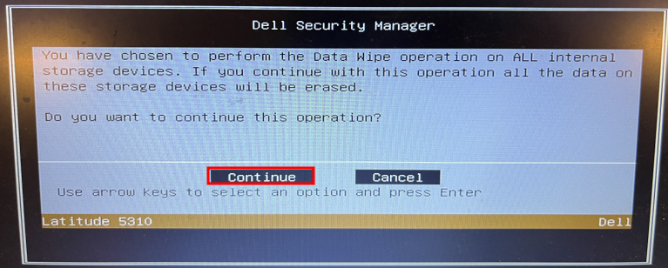
- 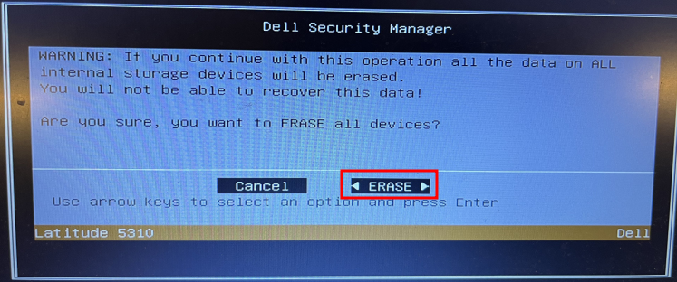
- Une fenêtre s’affiche en disant “Data Wipe Completed Successfully”, l’effacement est réussi.
- Appuyez sur OK pour rédémarrer.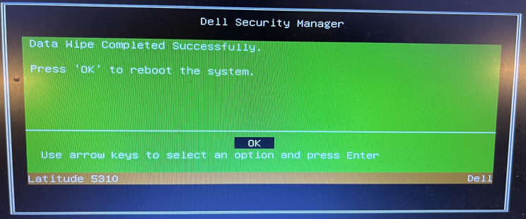

- Au redémarrage, appuyer sur F2 pour entrer dans le BIOS/UEFI (Setup).
- Dérouler le Menu Security → TPM 2.0 Security
- Activer l’option Clear
- 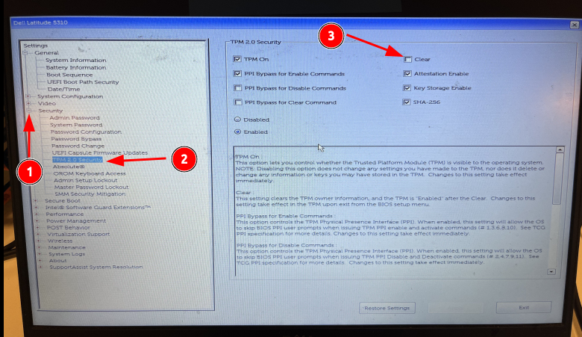
- Cliquez sur “YES”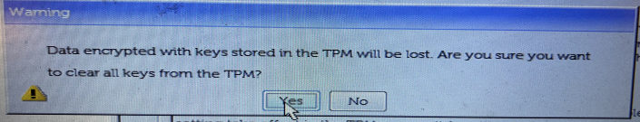

- Vérifiez que l’option Clear est désormais bien coché.
- Cliquez sur “Exit”. Le PC rédémarre
- 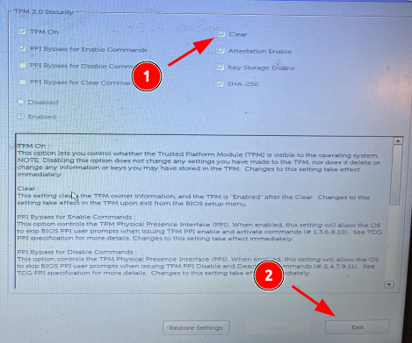

2. Réinstallation via PXE (MDT/WDS)
DELL :
- Allumer le PC en appuyant sur le bouton Power.
- Marteler la touche “F12”.
- Cliquer sur “USB NIC (IPV4)”
- 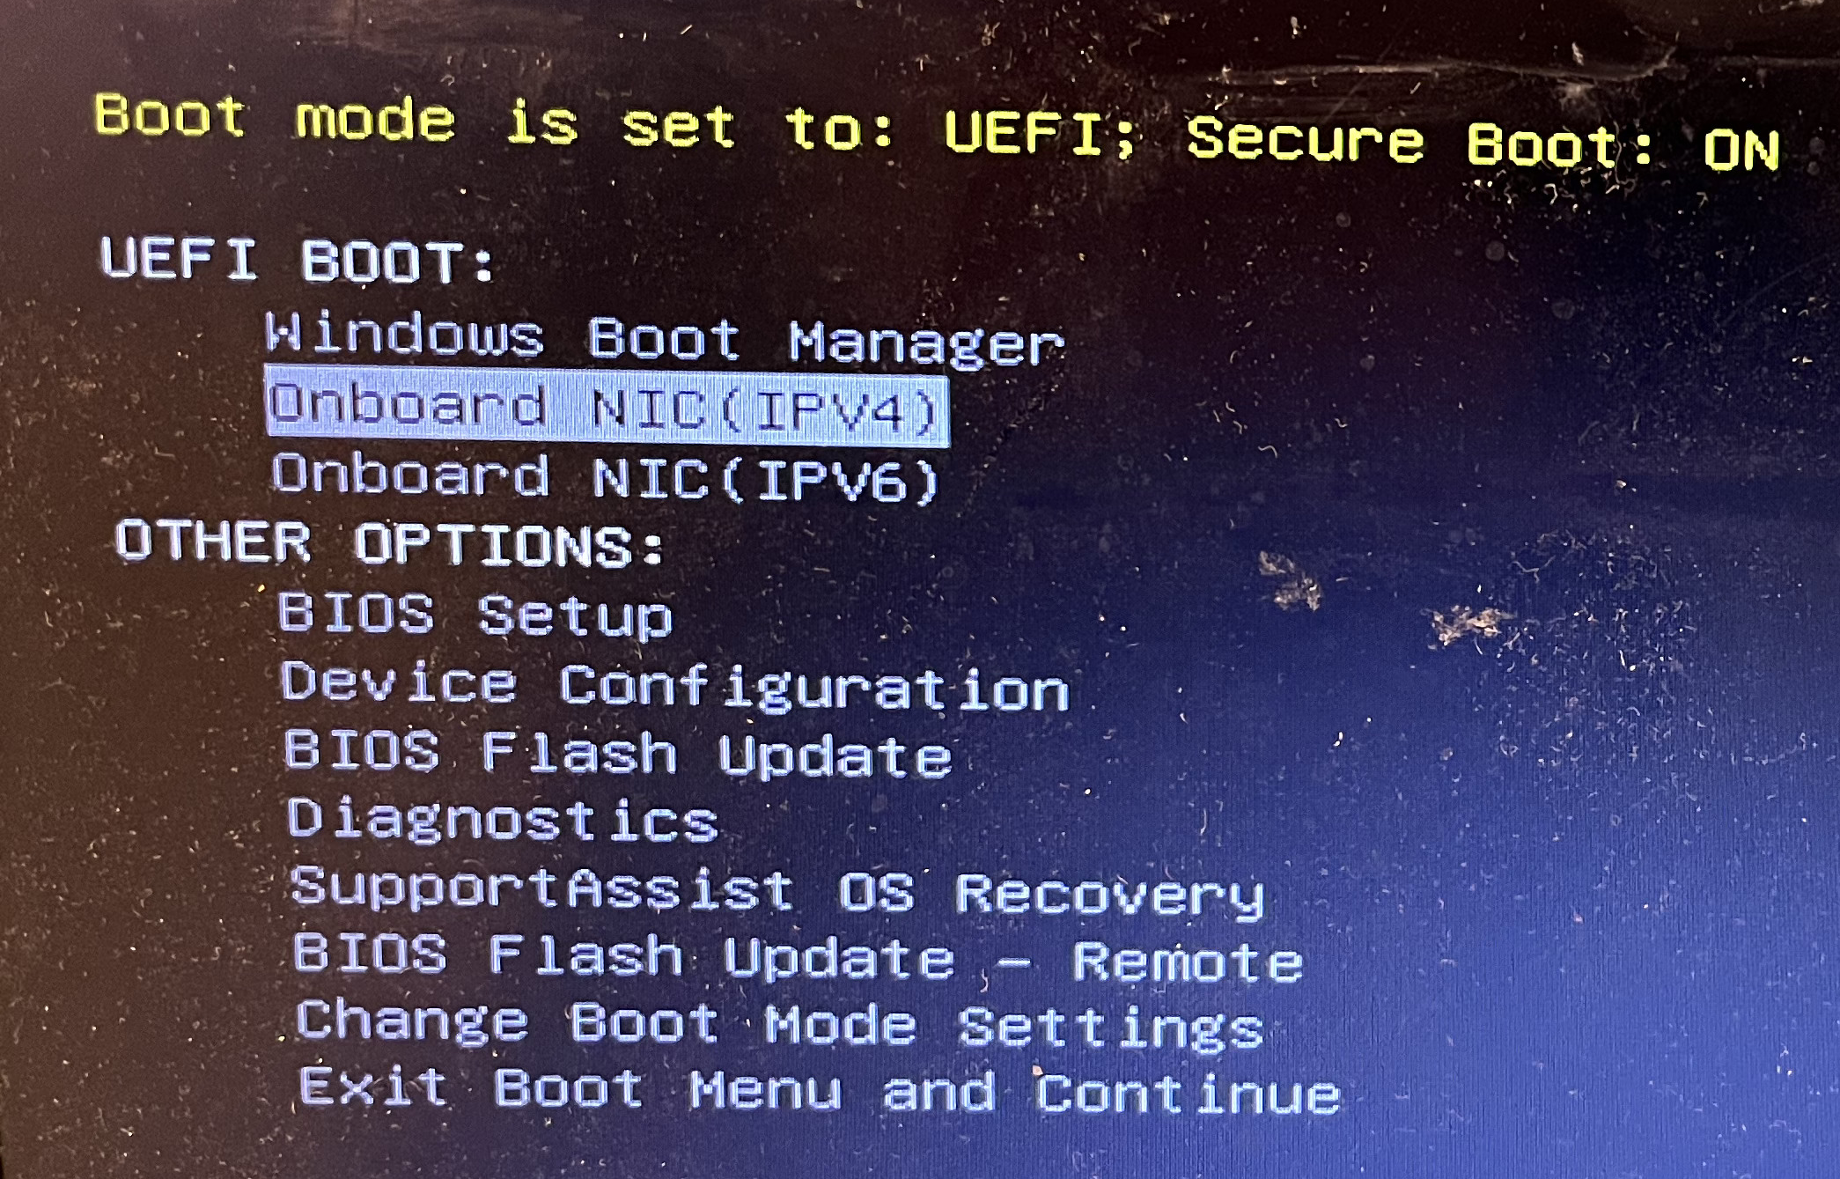

Sélection de la séquence MDT
- Le menu de démarrage WDS (Windows Deployment Wizard) s’affiche.
- Choisir la séquence de tâches dédiée aux modèle du PC et aux type de sorties (dons ou formations)
- Cliquer sur le bouton Next.
- 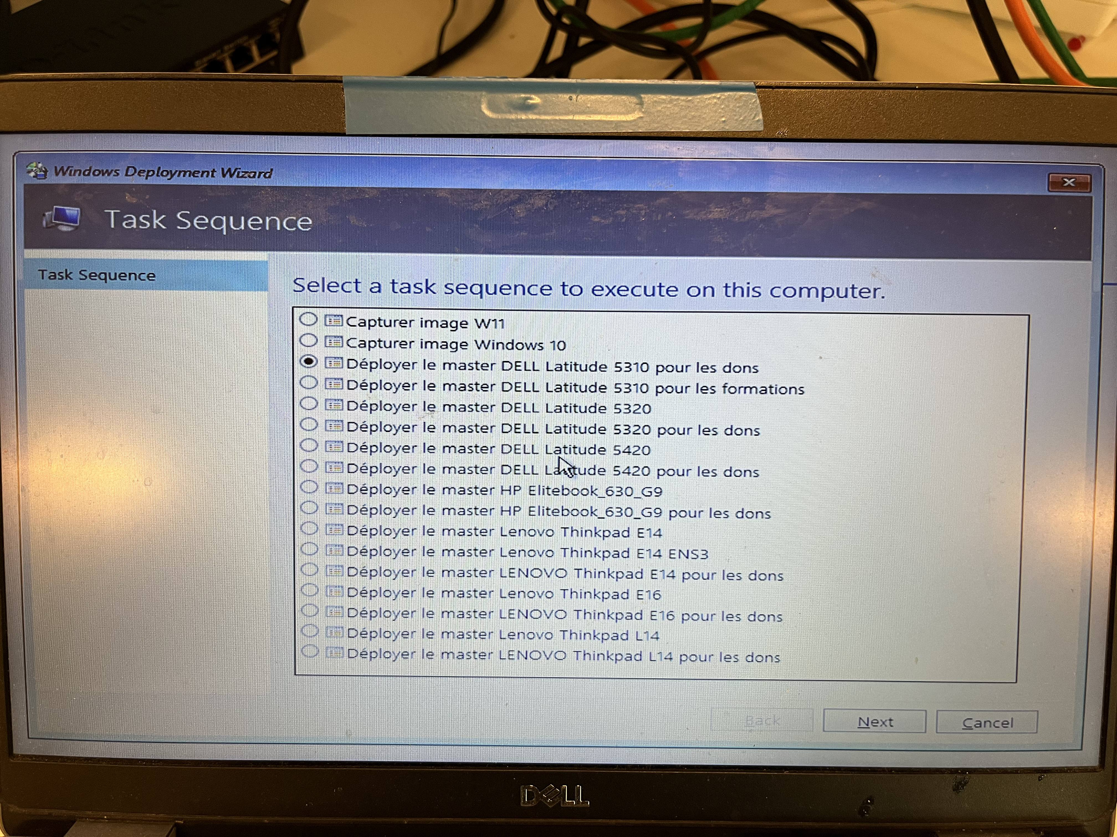
⚠️ À partir de cette étape, aucune récupération de données n’est possible

3. Déroulement automatique de la masterisation
Une fois lancée, la masterisation est entièrement automatique.
Elle enchaîne les phases suivantes :
- Initialisation du poste
- Vérification du mode BIOS / UEFI
- Suppression complète des partitions existantes
- Formatage intégral du disque
- Recréation d’une structure disque saine
- Installation d’un Windows propre
- Configuration minimale sans rattachement CARSAT

4. Matérialité et tracabilité (preuve)
Procédure de validation : Une fois la masterisation terminée le technicien doit remplir une ligne dans le fichier de suivi se trouvant : O:\IR\01. Matériel\1. Poste de travail\2. Procédure\En approbation\Formatage
Colonne | Description | Exemple
N° Inventaire CARSAT | Numéro d’inventaire interne | SPPW…
Modèle | Référence du PC | Dell Latitude 5310
N° Série PC | Service Tag Dell | 7XYZ123
N° Série Disque | S/N du SSD (optionnel) | S4ELNX0R123456
Date Effacement | Date au format JJ/MM/AAAA | 16/12/2025
Technicien | Nom du technicien | Prénom NOM
Statut | Réussite/Échec | Réussi
Message Final | Confirmation BIOS | Data Wipe Completed Successfully
Destination | Don/Entreprise/Destruction | AFB
Date Déploiement MDT | Date réinstallation | 16/12/2025
Observations | Remarques éventuelles | RAS

Fin de la procedure.

